**1. Các tác nhân gây bệnh thường gặp, đặc điểm của từng tác nhân**

* NTSS sớm
  + GBS: liên cầu (gram dương)
  + E. coli: gram âm
  + Listeria monocytogenes: gram dương
* NTSS muộn
  + Staphylococus coagulase negative: Gr(+)
  + Klebsiella
  + Enterococi
  + Enterobacter
  + Pseudo
  + S. aureus: Gr(+)

**2. Giải thích chọn lựa và phối hợp KS ban đầu trong điều trị NKSS, tác dụng phụ KS**

* Ban đầu: Ampi + Genta
* Viêm màng nào hoặc nặng: + Cefo

**3. Các biện pháp phòng ngừa NKSS, phòng ngừa nhiễm khuẩn do GBS.**

* Tầm soát GBS:

*- TPTNT được làm thường quy mỗi lần khám thai từ lần khám thai đầu.*

*- GBS dịch âm đạo – trực tràng được khuyến cáo thường quy cho thai phụ tuần 36w-37w6d (ACOG 2011) trừ khi đã có chỉ định mổ lấy thai từ trước.*

*- Nhiễm trùng tiểu do bất kỳ tác nhân nào (E.coli hay GBS…) đều có chỉ định được điều trị cấp bằng kháng sinh đường uống trong từ 5-7 ngày theo phác đồ.*

*- Nhiễm trùng tiểu được chẩn đoán theo tiêu chuẩn như người bình thường bao gồm có*

*triệu chứng và không triệu chứng.*

*- Riêng đối với GBS (+) ở bất kỳ thời điểm nào của thai kỳ thì cần điều trị ngay tại thời điểm phát hiện và cần kháng sinh truyền tĩnh mạch trong lúc chuyển dạ.*

*- Các chỉ định sử dụng kháng sinh đường tĩnh mạch lúc chuyển dạ:*

*+ Thai kỳ trước có trẻ sinh ra nhiễm GBS sớm*

*+ GBS (+) ở test tầm soát đại trà (trừ khi có chỉ định MLT và ối còn)*

*+ Nhiễm trùng tiểu do GBS ở bất kỳ TCN nào của thai kỳ này*

*+ Trong chuyển dạ mà chưa làm GBS: mẹ sốt cao>38, ối vỡ >18h, sinh non, NATT (+)*

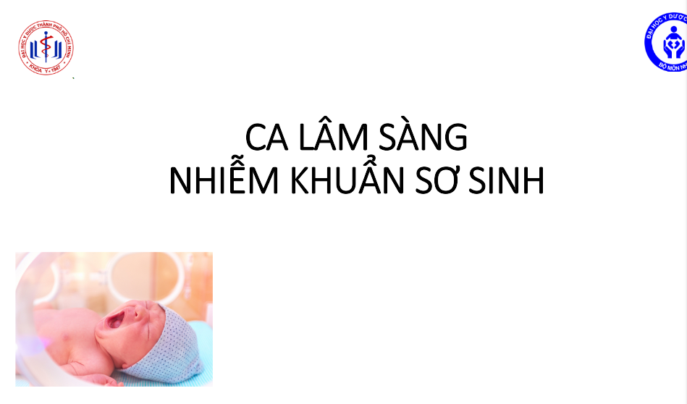

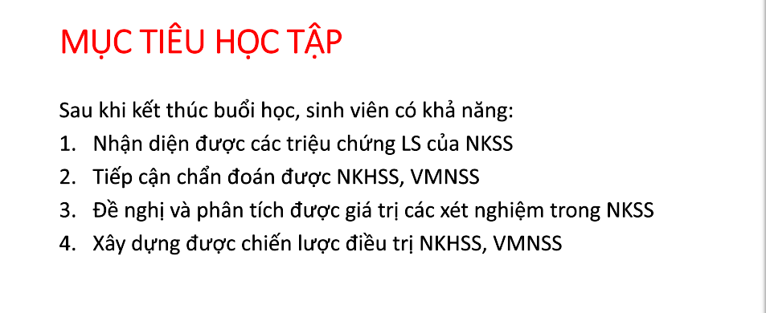

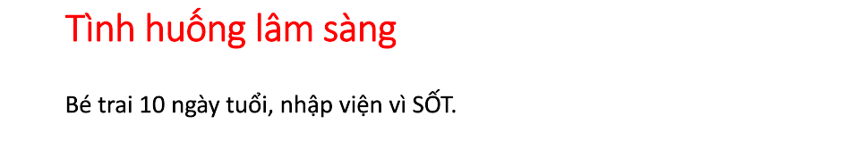

Đánh giá lại có thực sự sốt không

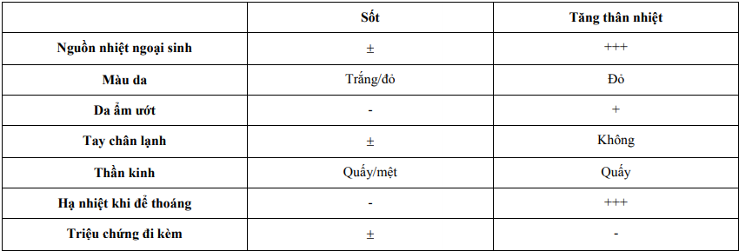

Thực sự thân nhiệt là bao nhiêu

Nhiệt độ hậu môn cao hơn ở nách 0.5

Đánh giá tăng hay hạ thân nhiệt thì đánh giá nhiệt độ trung tâm

Hạ thân nhiệt khi <36 (tương đương 35.5 ở nách)

Tăng thân nhiệt khi >38 (tương đương 37.5 ở nách)

Tính chất sốt: liên tục/cơn, có đáp ứng hạ sốt,…

Triệu chứng khác kèm theo: scan ở nhiễm trùng các cơ quan

Diễn tiến của các triệu chứng thế nào?

Chẩn đoán và điều trị ở đâu chưa?

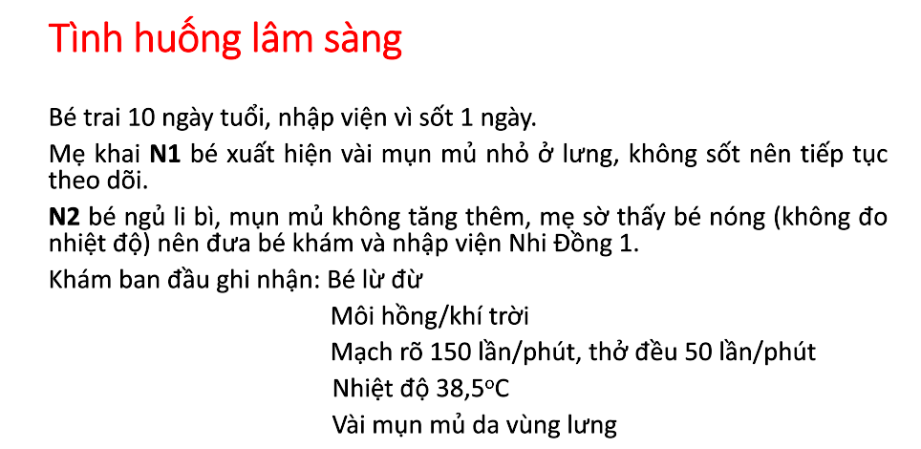

Thiếu các triệu chứng nhiễm trùng các cơ quan khác

Thiếu xử trí trước NV

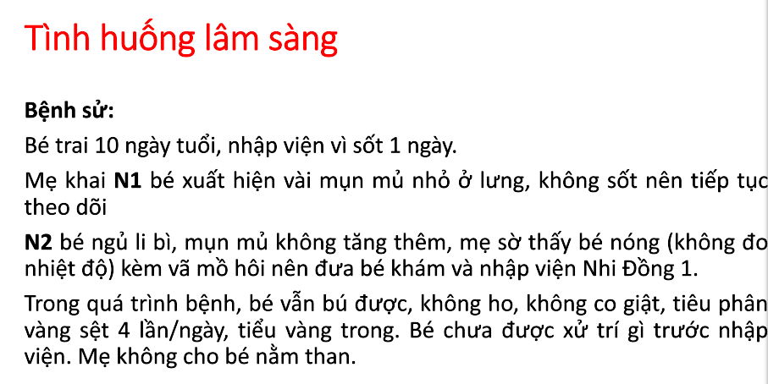

Nghe lại đoạn đánh giá đi tiêu có bình thường không

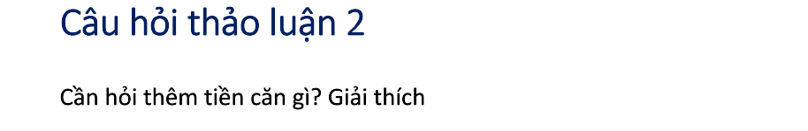

Thời điểm khởi phát triệu chứng

Yếu tố nguy cơ

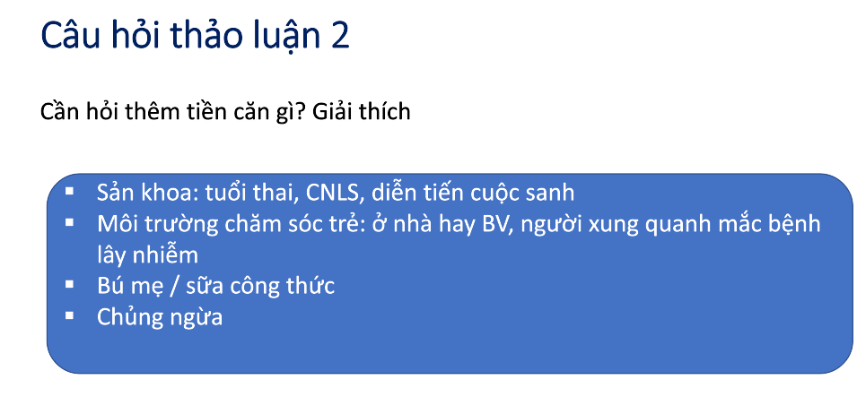

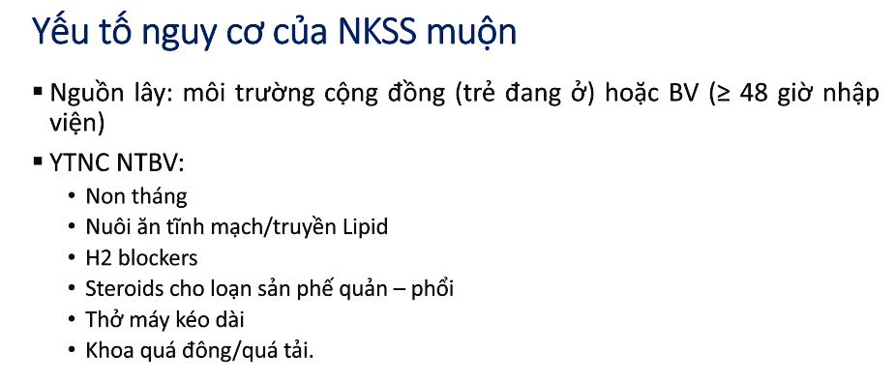

Trẻ khởi phát muộn thường YTNC không đóng góp nhiều cho chẩn đoán

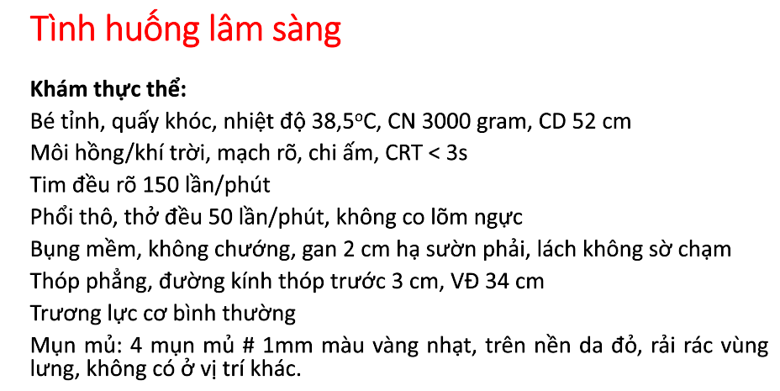

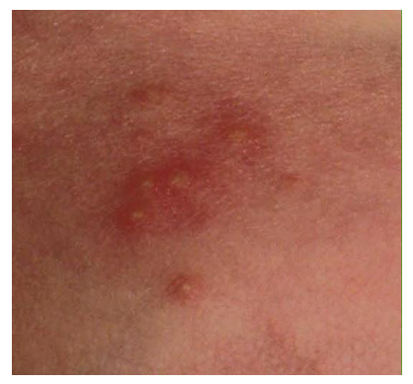

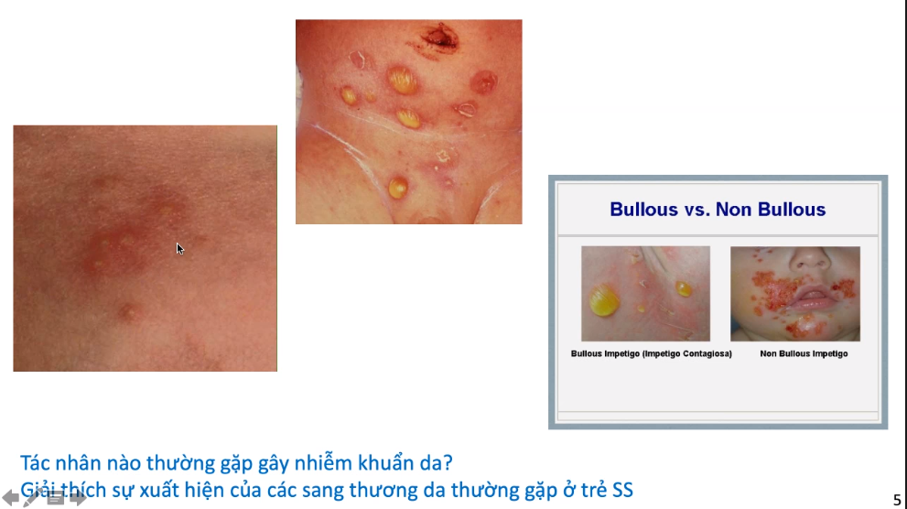

1: ban đỏ nhiễm độc (sinh lý bình thường)

2: mụn mủ to, viền rõ, dịch vàng đục, có những nốt vỡ ra => tụ cầu

3.1: như hình 2, tụ cầu

3.2: sang thương dính chùm => liên cầu nhóm A

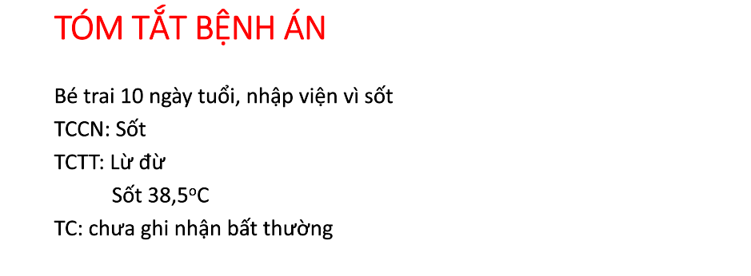

Sốt, lừ đừ => HC NTSS

Thời điểm 10 ngày sau sinh => NTSS muộn

Lừ đừ, bỏ bú => những triệu chứng nặng gợi ý NTH

Triệu chứng viêm màng não thường không xuất hiện trong giai đoạn sớm, người ta thấy VMN hay đi kèm với NTSS muộn đến 50%

Nhiễm trùng tiểu cũng rất khó đánh giá triệu chứng, dựa vào YTNC để nghĩ tới, nếu có thì làm CLS, cấy nước tiểu bằng nước tiểu lấy qua sonde hoặc chọc dò trên xương mu

Điều trị NTT ở SS không khác gì so với NTH nên chưa cần đưa tra chẩn đoán lúc này

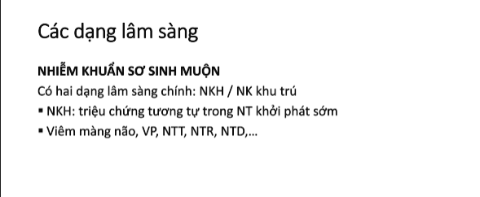

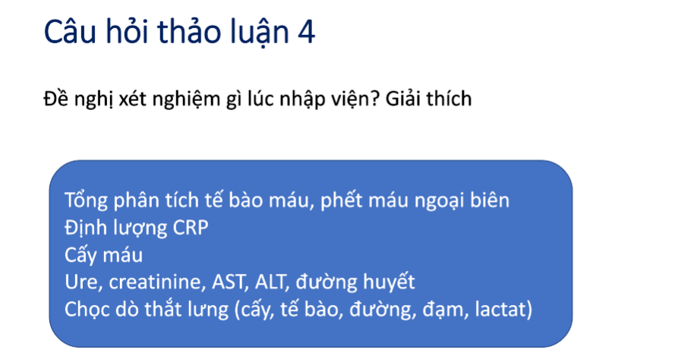

PMNB tìm bạch cầu non, tỷ lệ I/T (neutro non/neutro toàn phần) tỷ lệ càng cao khả năng NK càng cao

Máu để cấy lấy tối thiểu 1ml thì kết quả mới có giá trị

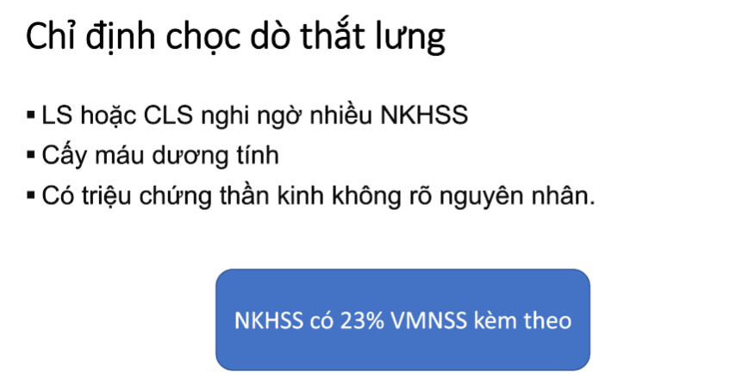

Chỉ định CDTL:

- Cấy máu + bất kể LS

- Có triệu chứng TK

- BHLS gợi ý NTH: sốt, bú kém, lừ đừ,…

- CLS bất thường: CTM, CRP

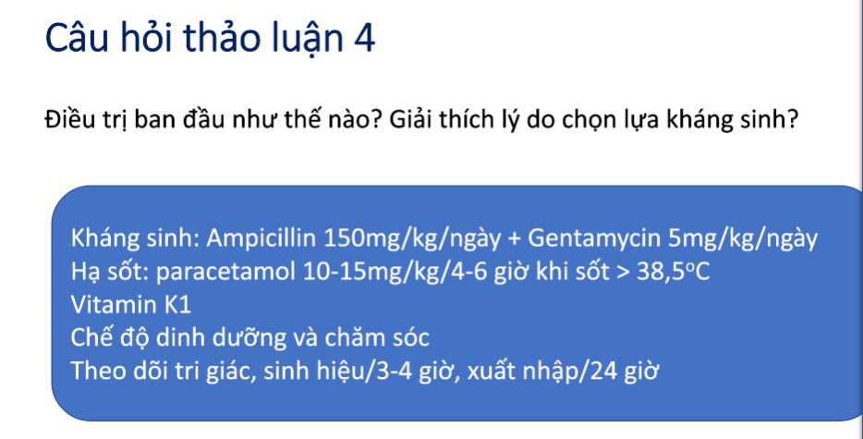

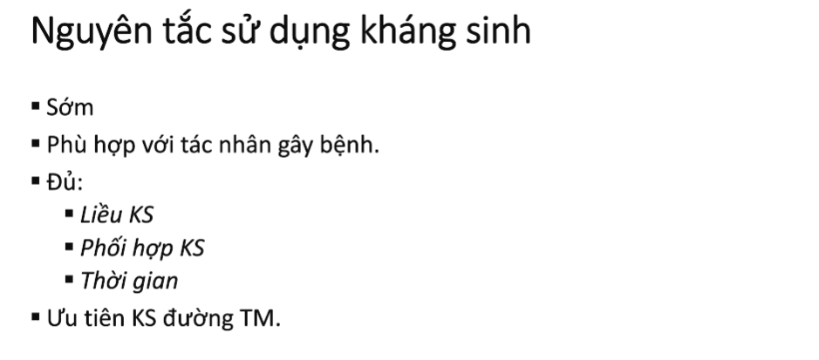

Chọn lựa kháng sinh:

- Tác nhân nghĩ đến là gì

- Tác dụng phụ: suy thận?

- Đánh giá kháng thuốc

- Phổ vi khuẩn nơi điều trị

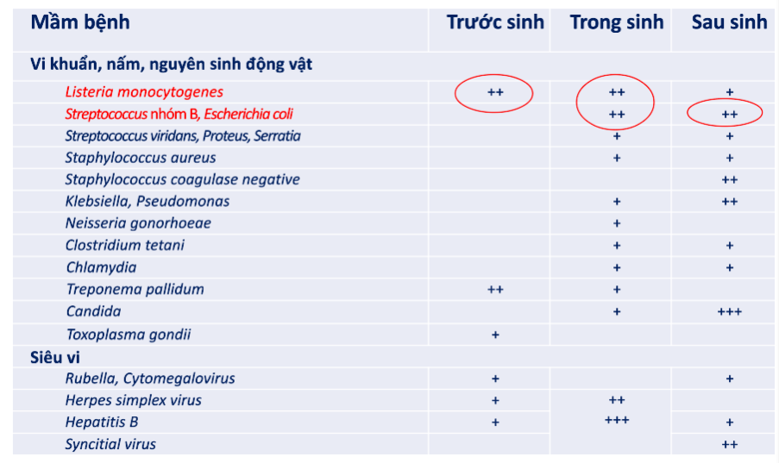

**GBS:** ampi hoặc C3

Ceftriaxone làm tăng bil gián tiếp do cạnh tranh với albumin nên hạn chế sử dụng ở trẻ sơ sinh => thúc đẩy bệnh não. Nếu chọn C3 cho trẻ SS thì chọn Cefotaxim. Ceftazidime sẽ chọn khi muốn diệt Gram âm đặc biệt là Pseudomonas.

**E. coli:** C3 hoặc Aminoglycoside (ưu tiên Genta hơn do rẻ tiền hơn Amikacin-hqua cao hơn, ít tdp hơn)

**Listeria:** hầu như kháng hết chỉ còn nhạy Ampi thôi

**Phối hợp:** Hiện có 2 lựa chọn Ampi + Genta hoặc Ampi +Cefo

Lưu ý thêm tdp. Sd KS liều càng cao và càng kéo dài thì càng dễ tdp. Genta liều cao (tối đa 7.5mg/kg/d, tối thiếu 2.5, LS xài liều 5), thời gian 5-7d thôi, LS xài 5d, max 7d ko quá.

Xài càng kéo dài, đặc biệt ở mấy đứa sinh non dễ bị nhiễm nấm

Chọn Ampi + Genta vì:

SS thường chọn Ampi Genta trừ bệnh cảnh VMN thì Cefo qua màng não tốt, Genta qua màng não yếu nên kết hợp 3 KS luôn.

Cefo xài lâu bị kháng với dễ nhiễm nấm

Cefo/Ampi 50mg/kg/lần: dưới 7d tuổi xài 2 lần, trên 7d 3 lần, VMN (chẩn đoán xác định) 4 lần

Genta 5mg/kg/d

Khả năng nhiễm GBS cao thì cần gấp đôi liều Ampi

Tất cả trẻ SS NV chưa biết chích vitK chưa thì chích thường quy dự phòng XH não màng não 1mg TB

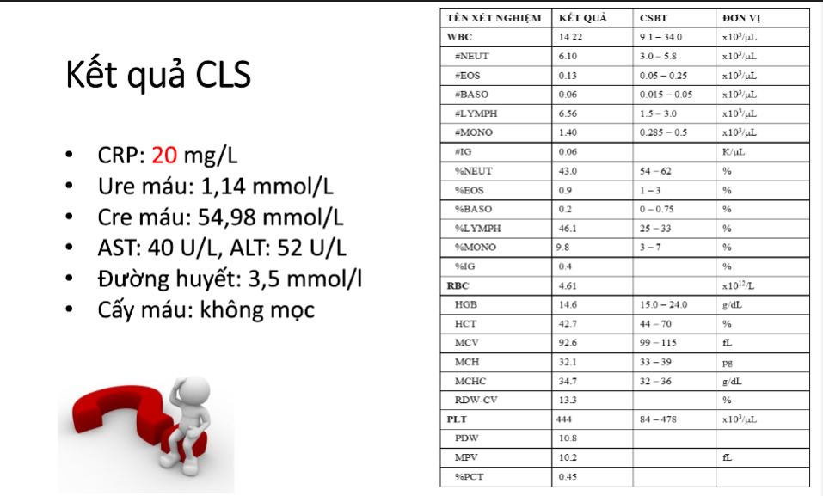

CTM bình thường

CRP: mấy đứa mới sinh trong 24h đầu có thể tăng đến 20 đặc biện sanh ngạt

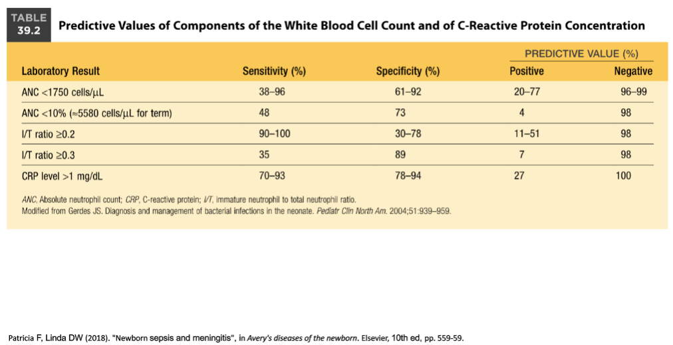

Lặp lại CRP 3 lần lúc NV, sau 4h, sau 24h để tăng giá trị chẩn đoán

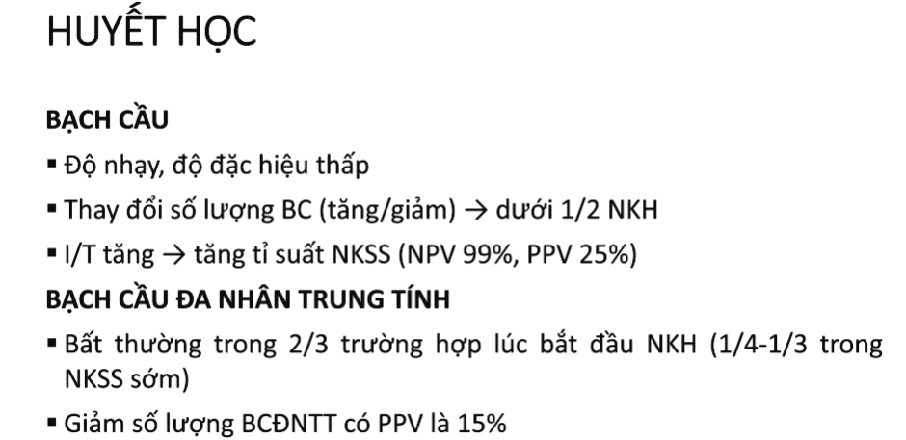

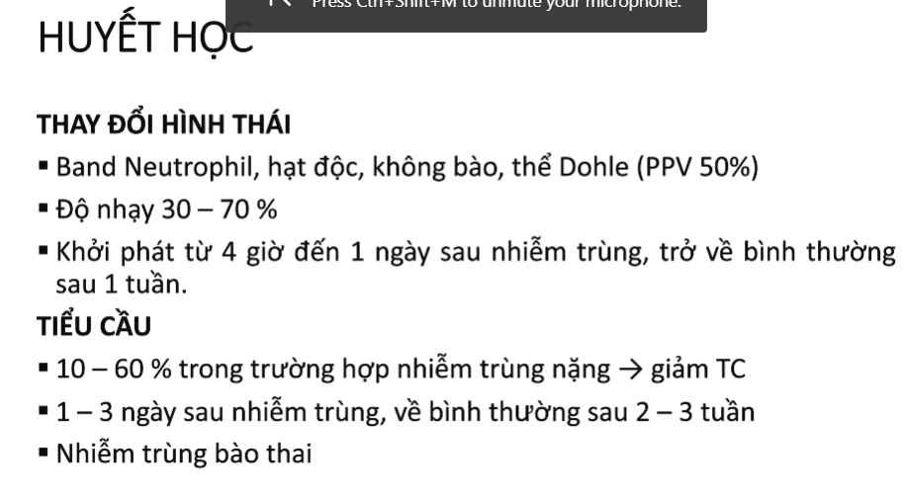

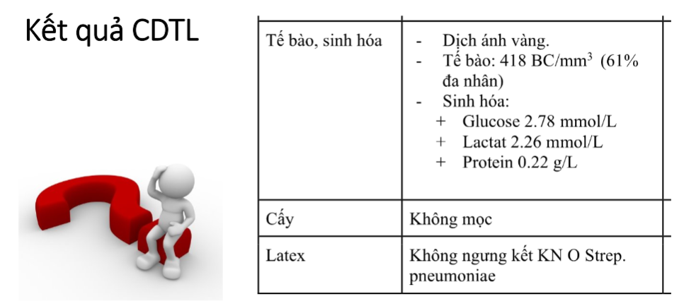

Ngưỡng TB ở SS là 20 tế bào, TB tăng thôi là nghĩ vi trùng rồi

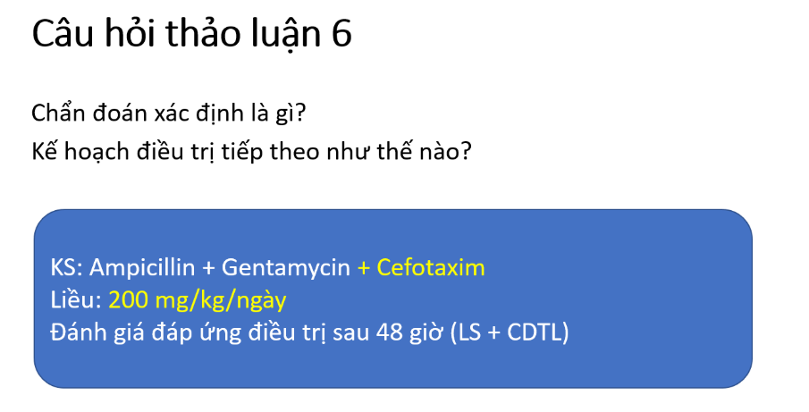

KS điều trị VMN khác liều NTH => tăng liều KS Ampi + Thêm Cefo

Đánh giá để có đáp ứng không

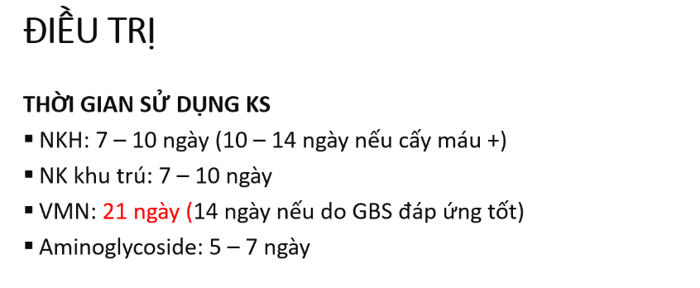

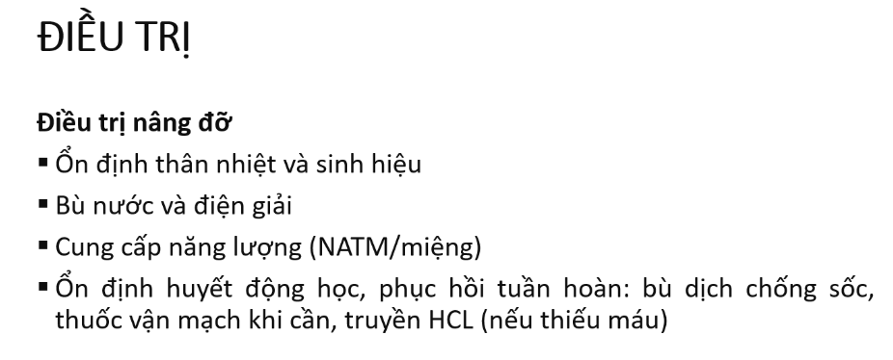

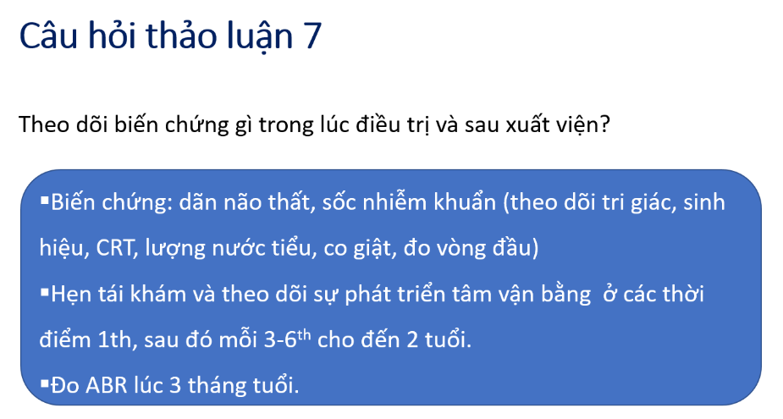

Theo dõi biến chứng thường gặp nhất là giãn não thất => đo vòng đầu mỗi ngày

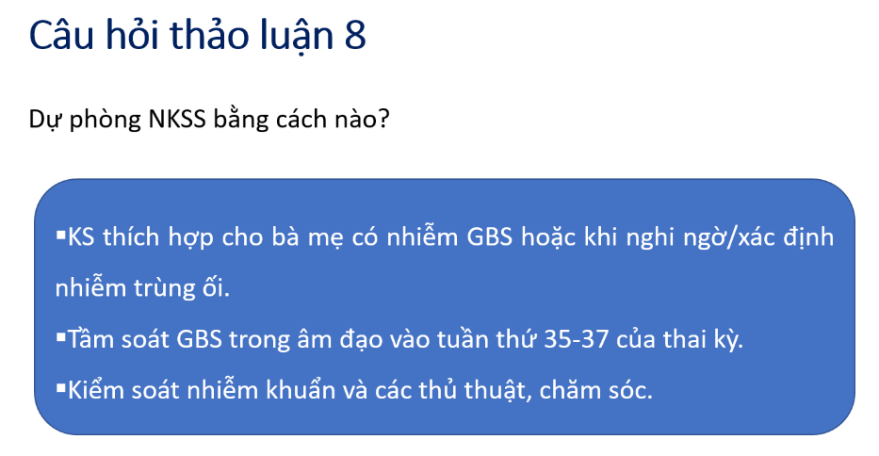

Nhiễm trùng sơ sinh

Yếu tố nguy cơ

NTSS sớm: như sách

NTSS muộn: khoa đông quá, nuôi ăn TM, sonde DD, NKQ, mẹ chăm sóc trẻ không rửa tay,...

SS ko cần làm ĐMTB và SÂ xuyên thóp thường quy trước khi CDTL